云服务器管理控制台
点击上面链接进入配置安全组的界面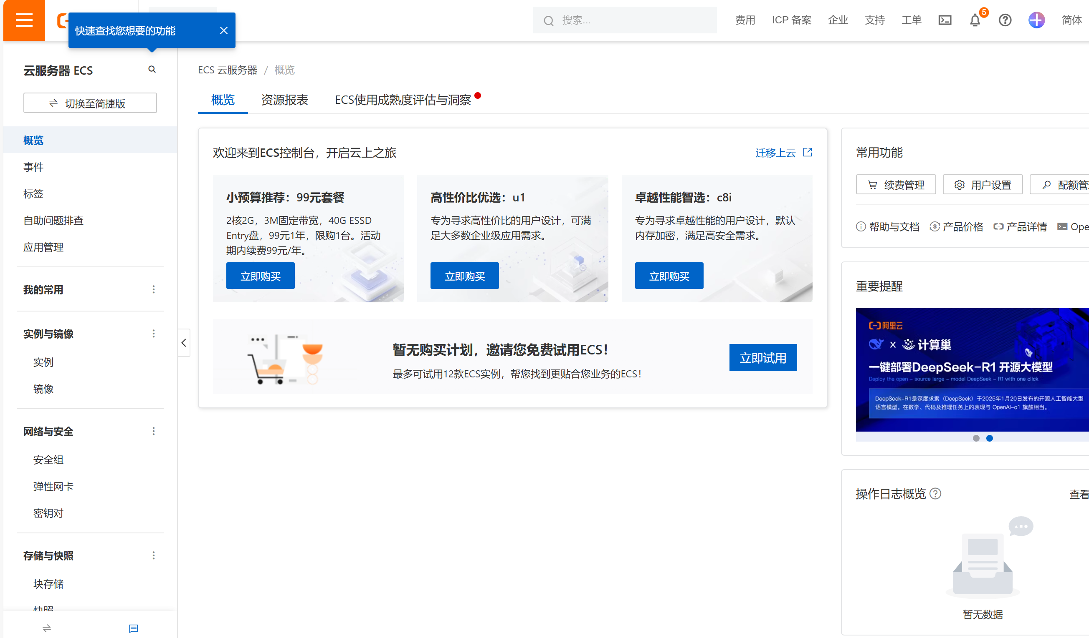
在左侧栏中点击安全组
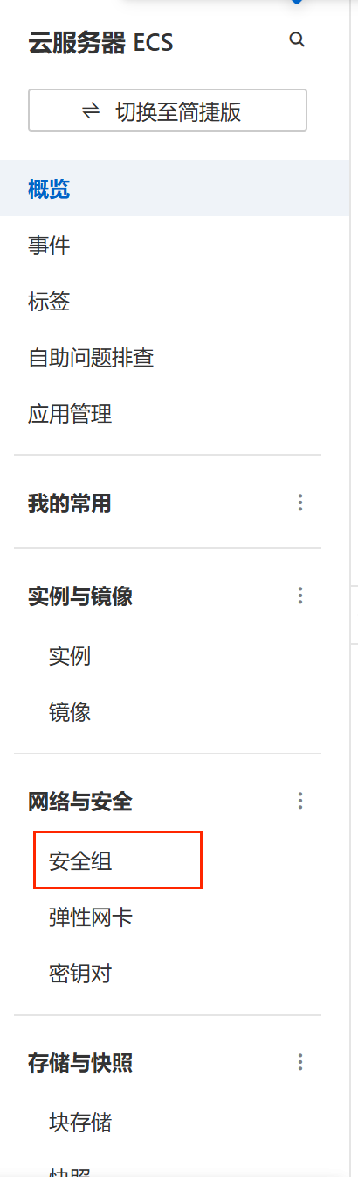
点击创建安全组
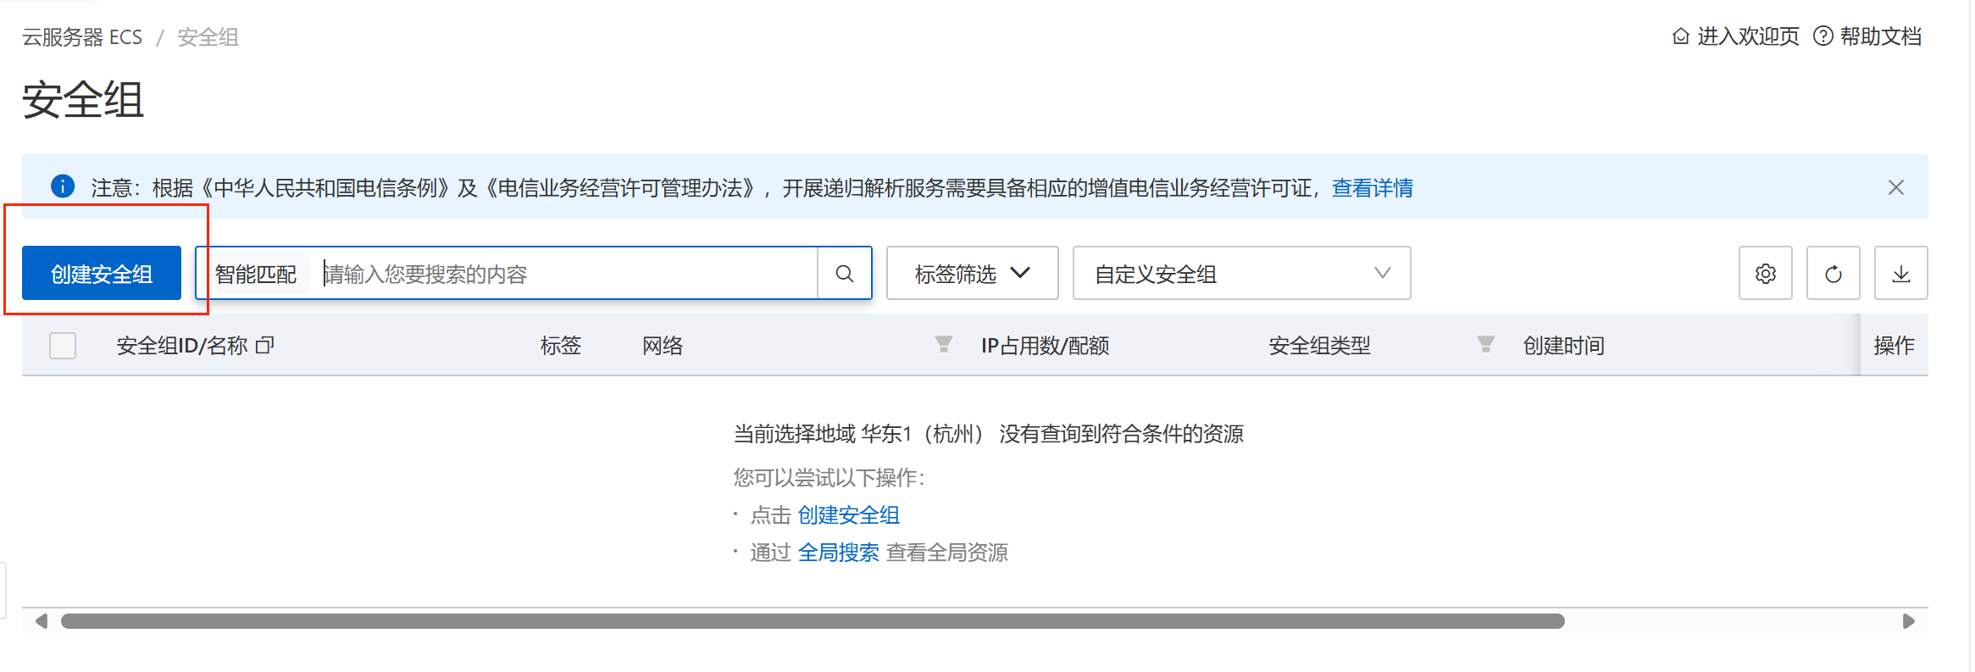
填写名字，然后选择刚刚创建的VPC

配置入方向 出方向不用管
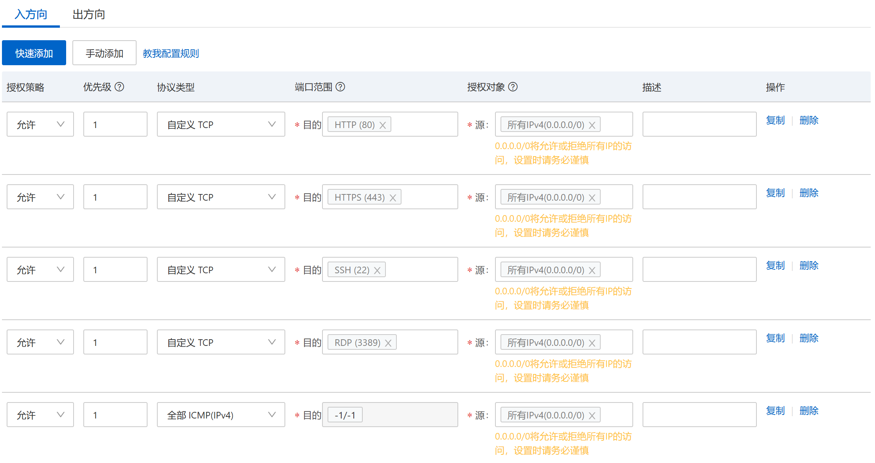
全部删除
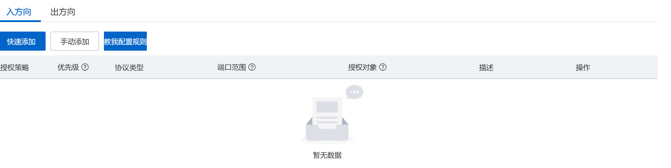
点击手动添加
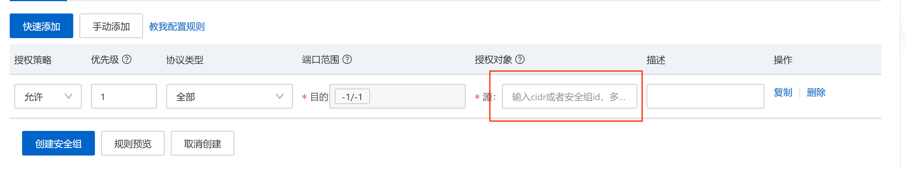
授权对象选择自己电脑的公网ip

公网ip查询方法如下：
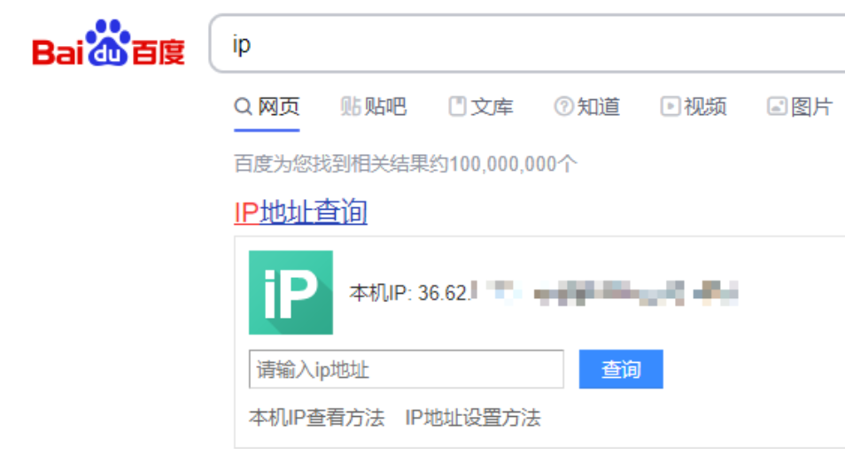
点击创建安全组就完成了创建

补：安全组的相关知识
安全组（Security Group，简称 SG）是一种虚拟防火墙，用于控制云服务器实例的入站和出站网络流量。它通过设置访问控制规则，定义哪些流量可以访问特定的云资源，从而保障云环境的安全性。
安全组的作用：
- 访问控制： 安全组允许您定义哪些IP地址、协议和端口可以访问云服务器实例。通过设置入方向和出方向规则，您可以精确控制流入和流出的网络流量，确保只有授权的流量能够通过。
- 安全隔离： 将具有相同安全需求的实例放入同一个安全组，有助于在云环境中划分安全域，实现网络隔离。例如，您可以将数据库服务器和Web服务器放入不同的安全组，以限制它们之间的通信。 
- 简化管理： 通过使用安全组，您可以统一管理一组实例的访问规则。当需要修改访问策略时，只需更新安全组规则，所有关联的实例将自动应用新的规则，简化了安全配置的管理工作。
为什么配置安全组：
- 增强安全性： 配置安全组有助于防止未经授权的访问，减少潜在的安全风险。例如，您可以设置规则，只允许特定IP地址范围访问SSH端口，从而防止暴力破解攻击。
- 遵循最小权限原则： 通过精确控制网络流量，确保实例仅对必要的服务和用户开放，降低了攻击面，符合安全最佳实践。
- 满足合规要求： 许多行业和地区对数据安全和隐私保护有严格的规定。配置安全组可以帮助您满足这些合规要求，确保数据在传输过程中的安全性。

